**Новосибирская область**

**Всероссийский конкурс научно-технологических проектов**

**«Большие вызовы»**

**Направление:**

**Нейротехнологии и природоподобные технологии**

**Тема проекта: «Стоп стресс!»**

**Автор проекта: Корецкий Алексей Олегович, 9 класс,**

**МБОУ «Гимназия №16 «Французская»**

Руководители:

**Кузнецова Галина Вячеславовна***,*

*учитель физики высшей квалификационной категории*

**Ткачева Наталья Анатольевна,**

*учитель биологии высшей квалификационной категории*

Новосибирск 2020

Введение. Постановка проблемы и актуальности темы. Формулировка цели.

95% россиян испытывают стресс, а чуть более трети опрошенных (34%) испытывают его постоянно [1]. Стресс - это неспецифический ответ организма на любое предъявление ему требования [2], и он является неотъемлемой частью повседневной жизни современного человека, окружённого суматохой городской жизни и разнообразными источниками информации [3]. Но вместе с защитной функцией, стресс негативно сказывается на качестве жизни человека: беспричинное ощущение тревоги, внутреннее напряжение, снижение концентрации внимания и работоспособности, снижение иммунитета и д.р.

*Актуальность проекта*: стресс, как один из механизмов физической адаптации, является часто встречающейся проблемой в настоящем обществе.

*Проблема проекта:* количество и интенсивность стрессов в нашей жизни неуклонно растет и людям становится все сложнее и сложнее с ними справляться, но традиционные методики борьбы со стрессом (психологические тренинги, медитация, правильное питание и др.) не всегда эффективны.

*Цель проекта:* разработать программно-аппаратное решение (ПАР), основанное на технологии биологической обратной связи (БОС) для борьбы со стрессом.

*Целевая аудитория*: люди, испытывающие проблему стресса, психолого-педагогические центры. ПАР предназначено как для домашнего повседневного использования, так и в профилактических, медицинских и исследовательских целях.

*Продуктом проекта* является аппаратная часть, считывающая 2 биологических показателя, и программное обеспечение для персонального компьютера, визуализирующая полученные данные и проводящая тренинг с возможность настройки системы под конкретного пользователя [4]. Система масштабируемая с возможностью замены биопараметров.

В ходе проекта будет проведена апробация (не менее 10-15 участников по 8-10 сеансов каждый), психологический анализ результатов.

**Анализ существующих решений**

Способы борьбы со стрессом существуют, но в первую очередь необходимо исключить из своей жизни его источники. Если же это невозможно, чаще всего предлагаются психологические методы, смена деятельности, здоровое питание. Но мы считаем, что эффективнее будет научиться управлять стрессом. Одним из эффективных способов обучения целенаправленному поведению является метод биоуправления на основе Биологической Обратной Связи (БОС). Нами проведён анализ существующих решений (Таблица 1) [5,6,7,8,9].

Таблица 1. Существующие решения, основанные на БОС

|  |  |  |  |  |
| --- | --- | --- | --- | --- |
| Критерии | Цена | Простота использования | Особые требования к человеку | Масштабируемость |
| Авторское решение | <4.500,00 | Прост в использовании | отсутствуют | ДА |
| BOSLAB**[5] | 10.500,00 | Прост в использовании | отсутствуют | Да |
| Беспроводной комплекс БОС Компании Нейротех***[6] | 25.000,00 | Прост в использовании* | отсутствуют | Нет |
| Psyfactorplus «Реакор»[7] | 35.000,00 | Оборудование громоздко и неудобно | отсутствуют | Нет |
| Psyfactorplus БОС терапия[8] | 3.000,00 | Нет возможности использования регулярно | Иметь время для того чтобы навестить центр | Нет |

*поддержка проприетарного беспроводного интерфейса связи. Требует заряд аккумулятора (требователен к напряжению),

**только базовое оборудование,

***минимальный функционал, но с электростимуляцией мышц (не нацелен на общее пользование).

В результате было выявлено, что нет продуктов, специализирующихся на профилактике стресса, большинство направлены на охват большего функционала, т.к. нацелены на людей находящихся в реабилитационном периоде или проходящим лечение. Из-за этого повышается цена, к тому же компаниям не выгодно продавать модульные решения, позволяющие пользователю подобрать для себя наиболее подходящую конфигурацию.

Только BOSLAB предлагает возможность масштабирования. Данные программно-аппаратные комплексы разработаны в Институте молекулярной биологии и биофизики СО РАМН под руководством академика РАМН М.Б. Штарка и используют метод игрового биоуправления.

Авторское решение специализируется на профилактике стресса, имеет меньшую стоимость и масштабируемое.

**План работ, описание ресурсов и их привлечение**

Для достижения цели, был разработан *поэтапный план реализации проекта*.

***1. Исследование явления стресса и его физиологическое проявление.***

История научных исследований феномена стресса связывают с именем Ганса Селье. Сегодня стресс чаще всего рассматривают как «общую адаптивную реакцию организма, развивающуюся в ответ на угрозу нарушения гомеостаза» [2]. Физиологические проявления связаны с активацией гипоталамуса, который повышает активность симпатической нервной системы и вызывает секрецию антистрессорных гормонов коры надпочечников. Это на начальных этапах стресса приводит к учащению частоты сердечных сокращений, дыхания, напряжению мышц, кожа бледнеет, и на ней может выступать холодный пот.

Если стресс-фактор продолжает воздействовать на организм, то наступает адаптация, организму удается более-менее компенсировать ущерб от негативного воздействия. Но, если стрессорный фактор продолжает воздействовать на организм, физиологический стресс сменяется на патологический, другими словами — человек заболевает. При этом И. П. Павлов отмечал существенную роль индивидуальных факторов, в частности, врожденного типа ВНД.

Многие факторы стресса в той или иной степени встречаются у студентов и школьников при подготовке и сдаче ими экзаменов. Ожидание сначала самого экзамена, а потом и оценки вносит элемент неопределенности, длительное ограничение движений, связанное с повторением большого количества материала, является формой частичной иммобилизации, а необходимость уложиться в жесткий лимит времени, отпущенный на подготовку к экзаменационному ответу, создает дополнительное напряжение. К этому надо добавить нарушение режима сна и бодрствования, особенно в ночь перед экзаменом, и нарушение привычных динамических стереотипов (образа жизни) в период экзаменов. Это определило выбор участников для апробации разработанного тренажера «Стоп стресс!» - учащиеся 11-х классов МБОУ «Гимназия №16 «Французская».

***Исследования возможностей тренингов для создания ПАР — тренажёра***

На базе нашей гимназии с 2005 по 2016 год в сотрудничестве с СО РАМН по проблеме психофизиологической коррекции синдрома дефицита внимания и гиперактивности (СДВГ) был открыт Центр по работе с детьми с СДВГ, где использовался программно-аппаратный комплекс «БОСЛАБ» и лечебно-оздоровительные тренажеры БОС-ПУЛЬС. Анализ результатов подтверждает высокую степень эффективности данных тренажеров для раннего выявления и коррекции признаков СДВГ и для профилактики хронического стресса у учащихся гимназии.

В процессе игрового компьютерного биоуправления (игры «Вира», «Магические кубики», «Ралли») ребенок приобретает умение контролировать свое психоэмоциональное состояние, что позволяет увеличить адаптационные возможности организма, как в учебе. В этих играх используется датчик пульса. «Вира», «Гребной канал» и «Ралли» - это соревновательные игры, направленные на концентрацию внимания. «Камни на дороге», как дополнительный элемент в «Ралли» кроме этого помогает выявить склонность к сонливости в дневное время. «Магические кубики» - игра для младшего школьного возраста, не предполагает конкурентных отношений [16].

В настоящее время работа Центр не работает, но в планах работы социально-психолого-педагогического центра гимназии продолжить работу с использованием методов игрового биоуправления, в том числе с использованием авторских программных решений после проверки на объективность работы силами педагогов-психологов гимназии, прошедших обучение по Программе “Технология лечебно-реабилитационного биоуправления” (ООО «Компьютерные системы биоуправления»).

**Разработка тренажера «Стоп стресс!»**

*Ресурсы проекта.* Разработка тренажера «Стоп стресс!» стала возможна в результате выигрыша в конкурсе на апробацию программно-аппаратного комплекса “Юный нейроисследователь” (ПАК ЮНИор, ответственный исполнитель проекта: ООО «КОМСИБ» и соисполнитель: НГУ).  Также использованы условия задачи «Остров «Релакс» из серии задач по нейротехнологиям Турнира Юных Инженеров Исследователей текущего учебного года.

***2. Разработка концепта визуализации для тренинга***

*1. Определения тематики и объекта, визуализирующего физиологические параметры*

Для выбора тематики набрасываю разные варианты, использую метод от общего к частному (далее представляю цепочку, выделены те элементы, которые вошли в концепт визуализации):

* Природа
* *Вода* (всегда успокаивает, одна из вещей, на которые можно долго смотреть)
* Небо, звёзды, облака
* *Облака*
* Отдых на природе
* Палатки, туризм, горнолыжный спорт…
* Вода + Отдых на природе/туризм => плавание на водном транспорте
* => *Яхта,* лодка
* Природа => растительность
* Деревья
* Деревья: пальмы, ели, сосны, берёзы, акации…
* Деревья зависят от природной зоны
* => плавание на водном транспорте => *путешествие вдоль берега по океану, со сменной природной зоны*
* *Природные зоны: тропики, саванна, пустыня, степь, лес, тайга, тундра, арктические пустыни*

Обобщая приведенный перечень, определяем следующую визуализацию: «Пользователь плывёт на яхте и видит из иллюминатора берег, море и небо. На берегу меняется растительность (природные зоны) в зависимости от данных температурного датчика. Погода меняется в зависимости от мышечного напряжения (данные с датчика ЭМГ), при ясной погоде небо чистое, море спокойное, при пасмурной сцена темнеет, небо затянуто, идёт дождь/снег, море волнуется.

*2. Разработка концепта работы, математическое обоснование элементов визуализации*

На этом этапе было затруднение, т. к. в сети интернет мне не удалось найти какие-либо видео, демонстрирующие визуально, как сменяются природные зоны, но исходя из различных текстовых источников, можно отметить, что в природе встречаются и резкие переходы между зонами. В итоге я решил, что моей целью является не получение реалистичного изображения на экране монитора, а достижение седативного эффекта, поэтому «не реализм» мне только поможет.

ПОПЫТКА 1: Сначала я попробовал сразу писать код программы, но промежуточный результат меня не удовлетворил:

* ссылка на видео демонстрации работы моря: <https://vk.com/video511205820_456239081>
* ссылка на видео демонстрации работы облаков: https://vk.com/video511205820_456239087

Я не привожу методы реализации этой попытки, привожу только исходный код (версия с объединением облаков и моря, а также с управление погодой - <https://drive.google.com/open?id=1ib-x4L4GxwYGT4nLNXiHyy8AQs2kL9ZA>) и краткое описание: для рисования моря используются кубические кривые Безье. Изменение их формы и движение происходит за счет алгоритмизации. Для рисования облаков используются окружности и алгоритмизация.

Я делаю упор на использование алгоритма программы, так как для второй попытки было решено сначала продумать, а затем реализовать. Поэтому для нового решения использовалось математическое моделирование.

ПОПЫТКА 2:

*МОРЕ*: как и в первой попытке, я начал с реализации моря. Для достижения наилучшей визуализации я изучал информацию по моделированию воды [9]. В конечном итоге я использую уравнение Навье-Стокса ([10], следует просмотреть для того, чтобы понимать дальнейшее), описывающее движение вязкой ньютоновской жидкости.

В векторном виде для жидкости система записывается следующим образом:

Решением этой системы будет моделирование воды. Для этого нужны начальные производные для $\vec{υ}\left(t\right)$ и для $p\left(t\right)$

Но так, как я не учитываю векторное поле сил $\vec{f}$. А из оператора Лапласа можно грубо приравнять скорость к давлению (мне не важно точное моделирование). То система в моём случае принимает следующий вид:

$\frac{∂p}{∂t}=\frac{1}{ρ}Δp+∇p$

Коэффициент кинематической вязкости я принимаю как 1 делёная на плотность жидкости (ещё одна грубость), соответственно т. к. я беру давление в точках жидкости, вместо скорости.

Данное уравнение не может использоваться для расчётов и прогнозирования, но оно достаточно правдоподобно на мой взгляд передаёт физику воды.

*ОБЛАКА*: для моделирования облаков и использую шум Перлина[11]. Я не расписываю его, т. к. никаких преобразования я не делал. Я накладываю друг на друга сгенерированный с разными октавами шум и фильтрую по глубине (амплитуде). Шум Перлина, который я использую, имеет три оси измерения:

* X — плоскости неба
* Y — плоскости неба
* Z — t время, для имитации изменения формы облаков

*БЕРЕГ*: На этот раз я не использовал никаких готовых решений и формул, а на основе всего, что знал и что получил при изучении уравнения Навье — Стокса (понятия дифференциала, производной, операторы Лапласа и Набла) и математических алгоритмов Шума Перлина.

Конечно я не придумал ничего нового, и можно сказать взял из воздуха уравнение, но его я формировал на основе простой логики.

Пусть есть некоторая функция h(t), определяющая изменение формы рельефа со временем.

Пусть конечная функция $H\left(t\right)$ будет стремиться приблизиться к h(t), на основе собственного поведения, то есть на основе своей производной, тогда:

$H'\left(t\right)=H'\left(t−1\right)+h'\left(t\right)+\left(h\left(t\right)−H\left(t−1\right)\right)⋅k$

то есть производная сейчас = производная прошлая + производная функции к которой нам надо прийти + (значение к которому надо прийти — значение прошлого) $k$

*

где $k$- коэффициент перехода, подбирается таким образом, чтобы добиться плавной интерполяции (у меня он равен 0.2)

для решения этого уравнения надо задать $H_{1},H_{2}$

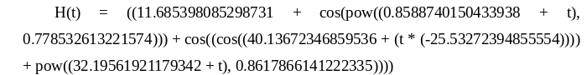Осталось определить функцию h(t). Для этого я прибегнул к использованию алгоритма машинного обучения — символьная регрессия. В моём случае это всего лишь инструмент, поэтому я считаю, что он не требует описания. Была нарисована от руки функция, после её дискретизации и оцифровки данные были переданы алгоритму.

Результат:

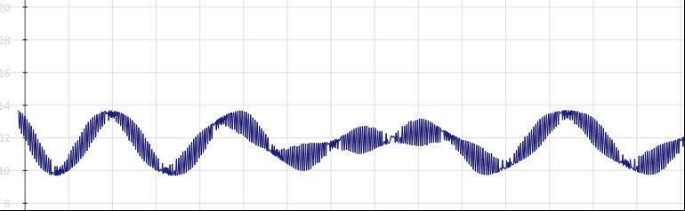*РАСТИТЕЛЬНОСТЬ и ОСАДКИ:* для построение использовалась алгоритмизация (рекурсия — деревья).

Для отображения иллюминатора, использовался рендер тора и плоскости с имитацией металла и дерева соответственно. Рендеринг и моделирование производилось в Blender.

*3. Разработка динамического параметрического изображения на экране монитора*

Для разработки ПО был выбран язык Java (кроссплатформенность и опыт работы), а для отображения примитивов графики использовался Processing API [12].

- демонстрация работы: https://vk.com/video511205820_456239135,

*- исходный код (уже с малой интеграцией с микроконтроллером Arduino):* [*https://drive.google.com/open?id=19dewWYizncQd2gFZTKyGNzoQKS5-0Q4r*](https://drive.google.com/open?id=19dewWYizncQd2gFZTKyGNzoQKS5-0Q4r)

***3. Разработка аппаратного комплекса и экономическое обоснование***

Аппаратная часть представляет из себя блок с датчиками, который подключается к персональному компьютеру. Для считывания сигналов, их обработки и передачи на ПК я использую микроконтроллер Ardiuno Pro Micro. Я выбрал именно этот микроконтроллер из-за цены, относительной простоты программирования, поддержки TTL → USB → VTTL и эмуляции HID-совместимого устройства — это даёт возможность использовать разные протоколы для передачи данных, что избавит пользователя от проблем с установкой драйверов. Для считывания температуры я использую подключённый через делитель напряжения термистор — мне не важна конкретная температура, т. к. пользователь имеет возможность установить пороговые значения в программе визуализации. Для считывания электропотенциалов мышц я использую инструментальный усилитель INA128 [13], который сразу представляет из себя малый фильтр высоких частот.

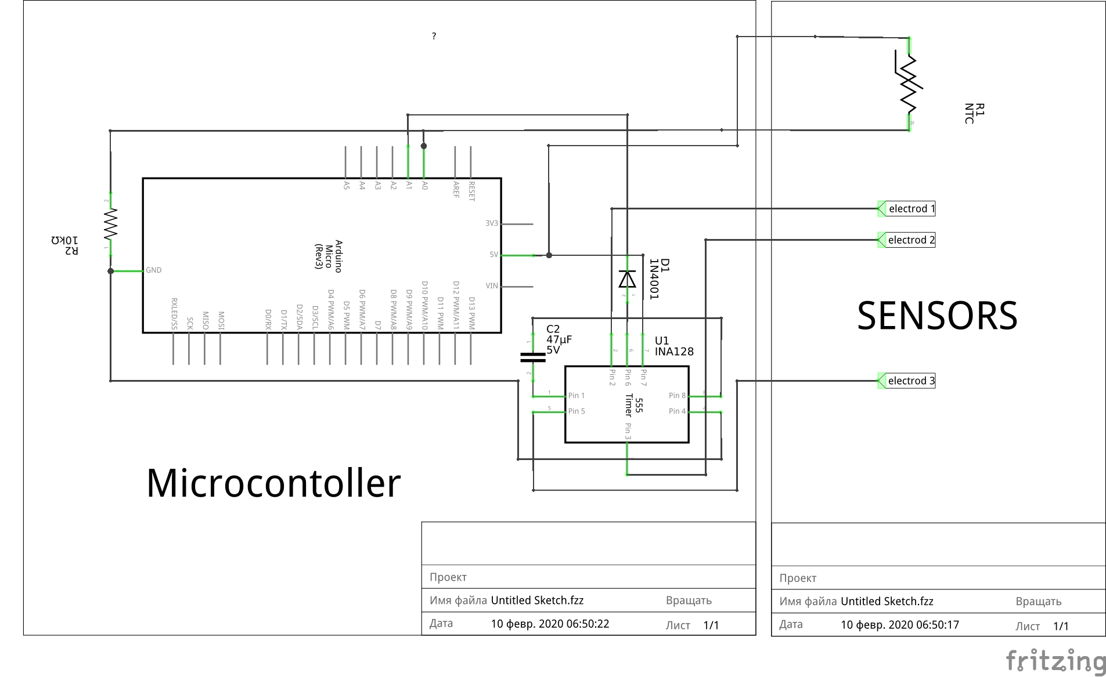Расчёт стоимости (экономическое обоснование):

Arduino Pro Micro — 345 руб.

INA128PA DIP-8 — 70,46 руб.

Resistor 10kΩ — 0,3327 руб.

Capacitor 25V 47μF — 3,5555 руб.

Thermistor MF52AT 10kΩ — 2,577 руб.

Doid Shotky 1N5819 — 0,6589 руб.

Twisted Wire 2m — 29,345 руб.

Device Body – 329,06 руб.

Usb Cable — 68,59 руб.

Electrod Cable — 57,38 руб.

Итого: 906,9591 руб.

**4. Разработка модуля обработки сигналов физиологических параметров**

В ходе тренинга будем использовать два сигнала: температура (термистор) и электрический сигнал мышц (электромиограмма (ЭМГ) поверхностными биполярными электродами). О работе с данными датчиками и обработке сигналов можно посмотреть <https://www.youtube.com/watch?v=6KZEptfBTFI&t=2551s> и <https://www.youtube.com/watch?v=ObgrUNE0YoQ&t=3250s>)

Работа с сигналом ЭМГ проходит в два этапа:

1. Метод «корень квадратный из среднего значения квадрата сигнала»

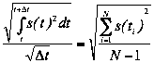

гдеhttp://biosoftvideo.ru/im/myography/0clip_image050.gif— ЭМГ-сигнал, зарегистрированный с помощью АЦП в точках http://biosoftvideo.ru/im/myography/0clip_image052.gif;

http://biosoftvideo.ru/im/myography/0clip_image054.gif— период усреднения; N – количество отсчетов в окне длительностью http://biosoftvideo.ru/im/myography/0clip_image056.gif.

2. Фильтрация и сглаживание сигнала.

$s\left(t\right)=\frac{s'\left(t\right)−s\left(t−1\right)}{k}$

s (t) — функция обработанного сигнала

s’(t) – функция результата первого этапа

k — уровень дискрeтицации t

Для обработки сигнала температурного датчика используется формула второго этапа обработки ЭМГ.

В ПО предусмотрена возможность установки пороговых значений.

Для передачи данных используется протокол последовательного порта (его виртуализация, на деле TTL/UART → USB → virtual TTL/UART) (в перспективе HID).

Микроконтроллер Arduino имеет встроенную поддержку этого протокола, а для пользователя возможно необходима установка драйверов. Данные передаются в простом виде: EMG temperature\n

В ПО реализована панель(по умолчанию скрыта) с отображение графика поступающего потока данных, ползунков для установки пороговых значений, список доступных устройств и кнопка их подключения.

**5. Апробация ПАР и его совершенствование**

Для апробации разработанного тренажера «Стоп стресс!» были сформированы две группы из учащихся 11-х классов. Все они не имели опыта саморегуляции. Главной особенностью компьютерного игрового лечебно-оздоровительного тренинга, основанного на технологии игрового нейроуправления, является соревновательный сюжет. В ходе тренинга с использованием разработанного нами тренажера человек может просматривать в каком состоянии он находился в тоже время в прошлом сеансе. Выиграть можно только научившись управлять собственными механизмами саморегуляции, используя методики мышечной релаксации в сочетании с высокой степенью контроля сознания, постоянным сканированием внутренних ощущений и наблюдением за динамикой показателей на экране монитора. Таким образом, формируется модель эффективного поведения. Качественная визуализация помогает погрузиться в игру [16].

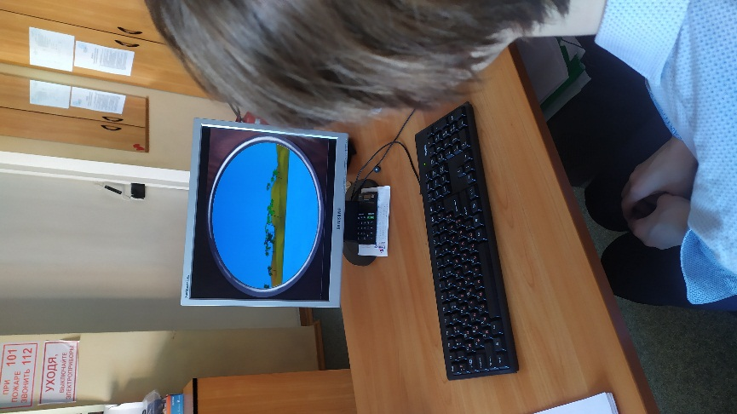

Сначала всем участникам были предложены психологические тесты (опросник Айзенка, методика САН, опросник УСК). Далее участники приступили к прохождению 7-10 сессий с перерывами между занятиями не более 2 дней. Продолжительность каждой сессии 20-30 минут (8-10 попыток). Во время сеансов регистрируется температура (температурный датчик) и электрическая активность мышц (ЭМГ).

На этапе апробации предполагаем возникновение проблем с обработкой сигналов, учетом границ допустимых значений сигналов, калибровкой, устойчивостью алгоритмов к нестандартным ситуациям и артефактам.

**6. Фиксирование результативности тренингов. И формулировка вывода**

У каждого участника мы будем анализировать одну начальную и одну конечную сессии курса.

*Гипотеза:* если программно-аппаратное решение соответствует требованиям к тренажерам с биологической обратной связью, то все участники тренингов продемонстрируют способность произвольного расслабления мышц и регуляции температуры в конечных сеансах тренинга.

*Качественным показателем* будем считать достижение состояния «релакса» (спокойное море, тропический пляж) участниками тренинга.

*Количественным показателем* является разница между временем, необходимым для достижения спокойного тропического пейзажа на первом и последнем сеансе.

Предполагаем по успешности выполнения тренинга можно будет выделить две группы: с быстрым положительным приростом по результатам тренингов и с отрицательным приростом или его отсутствием, что связывают с индивидуальным типом ВНД. Подробная психологическая диагностика будет проведена педагогом – психологом гимназии после окончания тренингов.

**Результаты**

Предполагаемым результатом проекта является разработанное программно-аппаратное решение, основанное на технологии биологической обратной связи для борьбы со стрессом. Полученное решение является простым в использовании, экономически выгодным. При этом оно соответствует требованиям к тренингам по биоуправлению как эффективного способа самопроизвольной корректировки состояния человека.

В перспективе в случае успешной апробации данный тренажёр будет использован психологами гимназии, причём не только для борьбы со стрессом у старшеклассников, но и для работа с детьми с СДВГ, ОВЗ и другими состояниями, требующих умения расслабиться.

*Предполагаемые сроки реализации проекта (декабрь 2019 года – апрель 2020 года)*

декабрь-январь – работа над идеей проекта, обучение с использованием вебинаров «Регистрация физиологических сигналов» из серии вебинаров "От Arduino к нейротехнологиям" <https://www.youtube.com/watch?v=6KZEptfBTFI&t=2551s>, <https://www.youtube.com/watch?v=ObgrUNE0YoQ&t=3250s>, получение и освоение набора с биодатчиками «ПАК – ЮНИОР»;

февраль – доработка программного решения, сборка аппарата и первый этап апробации;

март – анализ результатов первого этапа, доработка устройства в случае необходимости;

апрель – второй этап апробации и его анализ, разработка рекомендаций для использования системы в дальнейшем другими пользователями, формирования результата.

Источники, замечания и литература.

1. По исследованию «исследовательского холдинга Romir» <https://romir.ru/studies/podavlyayushchee-bolshinstvo-rossiyan-ispytyvaet-stress>
2. — Ганс Селье, "Стресс жизни" <http://adaptometry.narod.ru/StressZhizni.htm>
3. 74,59% населения в РФ проживают в городах <https://showdata.gks.ru/report/278932/>
4. идеология персонализированной медицины
5. <http://boslab.ru/products/biofeedback_games/pulse_prof.php>
6. <https://fortis-med.ru/products/besprovodnoiy-kompleks-bos>
7. <https://www.psyfactorplus.com/about3>
8. <https://www.psyfactorplus.com/slideshow-c24kp>
9. Всю основную информацию я искал на ресурсе Wikipedia [https://ru.wikipedia.org/wiki/%D0%97%D0%B0%D0%B3%D0%BB%D0%B0%D0%B2%D0%BD%D0%B0%D1%8F_%D1%81%D1%82%D1%80%D0%B0%D0%BD%D0%B8%D1%86%D0%B0](https://ru.wikipedia.org/wiki/Заглавная_страница)
10. Уравнения Навье — Стокса [https://ru.wikipedia.org/wiki/%D0%A3%D1%80%D0%B0%D0%B2%D0%BD%D0%B5%D0%BD%D0%B8%D1%8F_%D0%9D%D0%B0%D0%B2%D1%8C%D0%B5_%E2%80%94_%D0%A1%D1%82%D0%BE%D0%BA%D1%81%D0%B0](https://ru.wikipedia.org/wiki/Уравнения_Навье_—_Стокса)
11. Шум Перлина https://ru.wikipedia.org/wiki/%D0%A8%D1%83%D0%BC_%D0%9F%D0%B5%D1%80%D0%BB%D0%B8%D0%BD%D0%B0
12. https://processing.org/
13. DataSheet IN128 <http://www.ti.com/lit/ds/symlink/ina128.pdf>
14. ЭМГ — регистрация электрической активности мышц <http://biosoftvideo.ru/myography/>
15. Штарк М.Б. http://sibmed.net/archive/2004/3_2004_%d0%9e%d0%b3%d0%bb%d0%b0%d0%b2%d0%bb%d0%b5%d0%bd%d0%b8%d0%b5-Contents.pdf
16. Джафарова http://sibmed.net/archive/2004/3_2004_%d0%9e%d0%b3%d0%bb%d0%b0%d0%b2%d0%bb%d0%b5%d0%bd%d0%b8%d0%b5-Contents.pdf